予約はさせずにルームのスケジュールだけを見せる
ユーザーグループをチームスペースの読み取り専用メンバーにすると、そのルームで何が 行われているか — 講座の時間割、役員ルーム、共用ラボ — を見ることはできても、 予約はできなくなります。見る場所となるリソースカレンダーの用意まで。
2026-08-25 · https://offision.com/help/ja/booking/let-people-check-a-room-without-booking-it/
チームスペースが決めるのは、誰が予約できるかだけではありません。あるグループに
ルームを読むことだけを許すこともできます。そのルームの予約はすべて見えるのに、
決して取ることはできない、という状態です。ルームが空いているかどうかは知りたいが
自分で押さえる立場ではない、という場面に向いています。
- 時間割を講師が持ち、それ以外の全員が読むだけの研修ルーム — 午後にスタジオ 2
でどの講座が行われているのか、木曜日にラボが空いているのか
- 全社がそれを見て予定を組む役員ルーム
- ひとつのチームが予約し、複数のチームが見ている共用ラボやスタジオ
いずれの場合も関係するグループはふたつです。ルームを所有して予約するグループと、
見ることしかできないグループです。
はじめる前に:
ルームが作成済みで、対象が個人名の一覧ではなくユーザーグループになっていて、
チームスペース自体も作成済みであること。この 3 つの手順は
部署専用のルームを用意する を参照してください。

1. グループを読み取り専用メンバーにする
チームスペースを開き、最初に表示されるメンバーとアクセスへ進みます。上部に並ぶ
3 つのタブが、アクセスの仕組みのすべてです。
- チームメンバー —「リソースを予約できます」。ルームを所有するグループ。
- 読み取り専用メンバー —「リソースのスケジュールを表示するだけで、予約はできません」。
この記事が扱うのはこれです。
- ブロック — まったくアクセスできません。
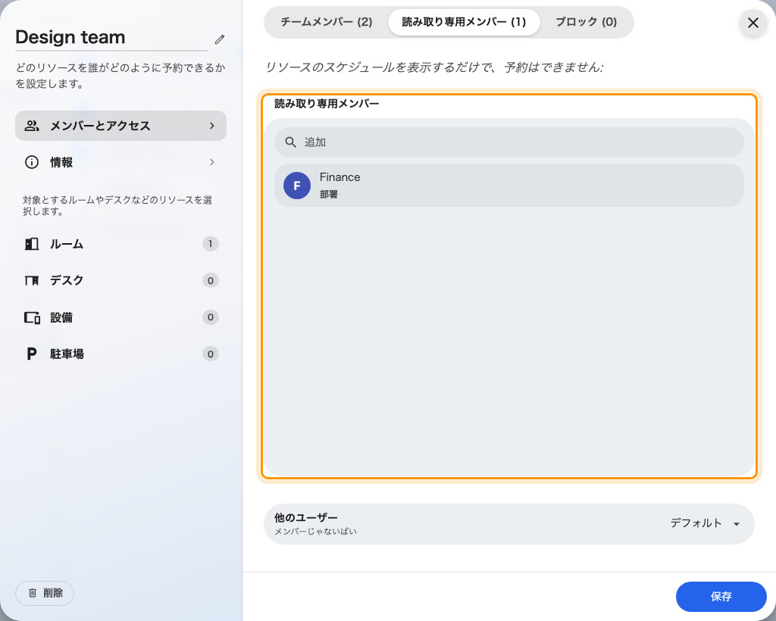
読み取り専用メンバー — 見ることだけができるグループ。
ひとりの人は、この 4 つの設定に対して決まった順序で判定されます。ブロック、
次にチームメンバー、次に読み取り専用メンバー、最後にその他のユーザーで、
最初に一致したものが決まりです。チームメンバーであり読み取り専用メンバーでもある人は
通常どおり予約できますし、ブロックに入っている人はほかのどこに入っていても
何も得られません。全体の表は
予約ルールリファレンス にあります。

2. あるいは全員に見せる
「この時間割は全社が見られるべきだ」というだけなら、グループは要りません。同じページの
下端でその他のユーザーをデフォルトではなく読み取り専用にすれば、どのタブにも
書かれていない全員が読む権限を得ます。
デフォルトのほうが厳しい設定で、意識して選ぶべきなのはこちらです。これを選ぶと、
そのルームは外部の人からは単に消えます。消えたルームは問い合わせを生みますが、
読み取り専用と表示されたルームは生みません。
Where in Offision: admin app → booking/user-restriction (チームスペース)

3. 読む場所があるか確認する
読み取り専用は、そのグループに読む画面があってはじめて役に立ちます。それがユーザー
アプリのリソースカレンダー — 複数のルームの一日を横に並べて見る画面 — で、
これは独立したページではなくホームレイアウトなので、管理コンソールで切り替えます。
読み取り専用の権限があれば表示されます。 見ることしかできないグループにも、
予約できるグループとまったく同じようにメニュー項目が出ます。
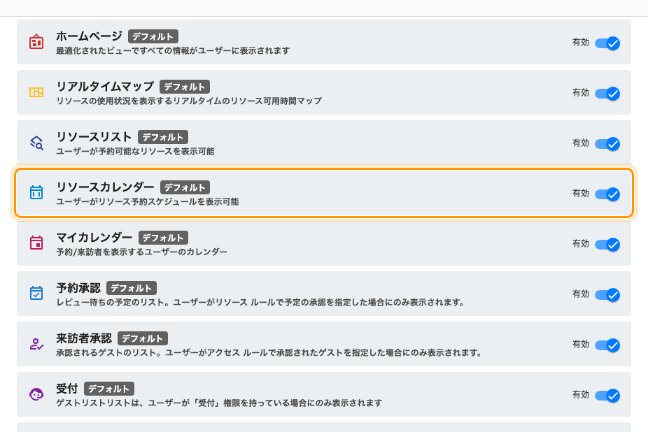
ユーザーアプリのメニューとその並び。リソースカレンダーは初期状態で有効。
つまりこれは設定の手順ではなく確認です。メニュー項目が消える原因は 3 つあります。
- この一覧でリソースカレンダーの有効が切られている。新しいテナントでは
入っています。
- 一覧はテナント全体のものです。専用のメニューをグループ単位で持つことはできないので、
切ると読み取り専用のグループだけでなく全員から消えます。
- ユーザーがページを並べ替えることを許可するが入っていると、各自が自分の項目を
動かせます。「無い」が「もっと下にある」であることも珍しくありません。
Where in Offision: admin app → ui-customization/home-page (ホームページ)

4. 読む価値のあるスケジュールにする
読み取り専用の閲覧者に見えるのは、そのルームの守秘義務の設定が許した範囲だけです。
すべての予定の詳細を非表示にするにしていると、カレンダーのブロックはすべて
予約済みとだけ表示されます — ルームが埋まっていることは分かっても、それ以上は
分かりません。講座の時間割としてはこれでは意味がありません。肝心なのは件名だからです。
時間割がそこにあると誰かに伝える前に、ルーム側のこの設定を確認してください。これは
チームスペースではなくリソースの設定です —
予約ルールリファレンス が扱っています。

5. グループに見えるもの
読み取り専用の一覧に入っている人としてリソースカレンダーを開くと、そのルームは
ほかのルームと並んで表示され、名前の下にオレンジ色で読み取り専用と付きます。
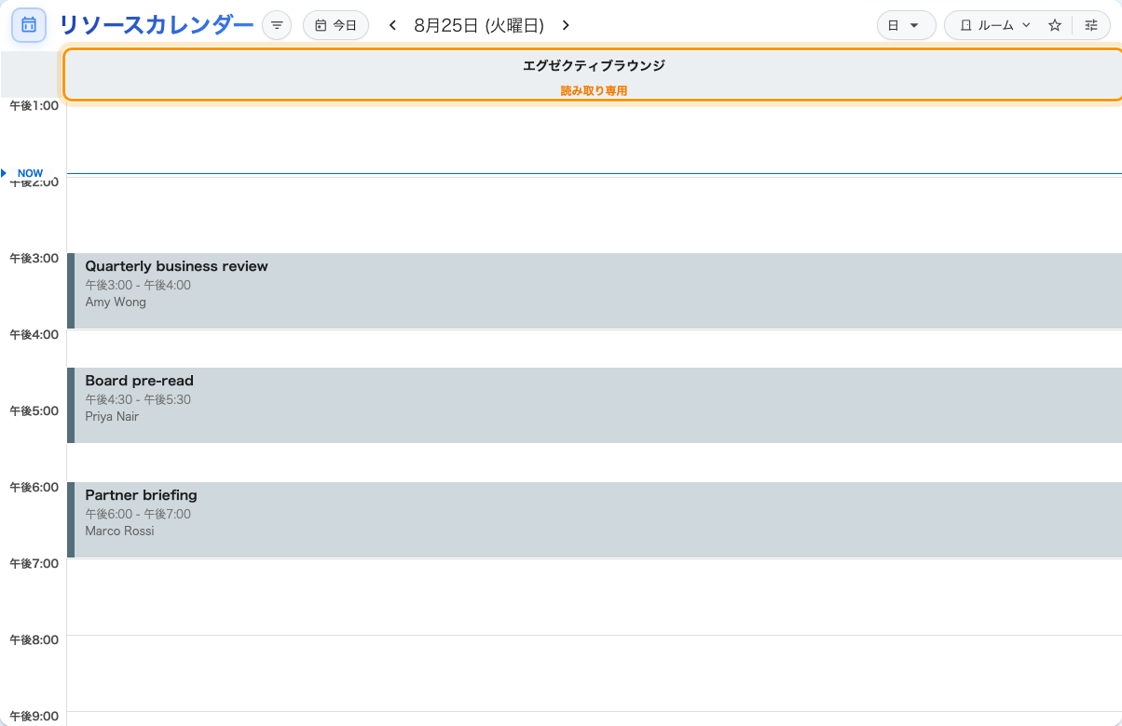
日表示の読み取り専用ルーム。予約はすべて読めるが、どれにも触れない。
時間割には週表示のほうが向いています。列が 1 ルーム 1 行になって日付方向に伸びるので、
「今週は何が入っているか」に 1 画面で答えられます。
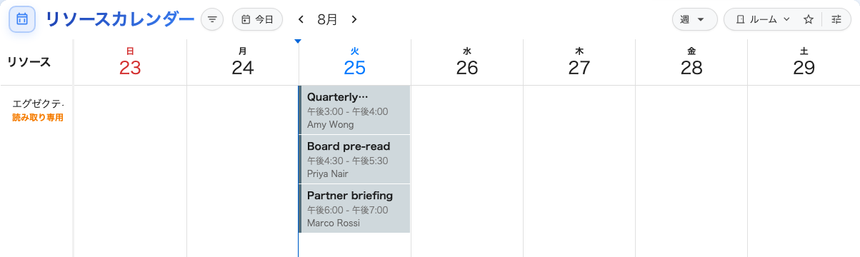
同じルームの週表示。ラベルもルームと一緒に行ヘッダーへ移る。
ルーム名をクリックするとそのカードが開きますが、予約はグレーアウトしています —
カレンダーと同じ拒否を、ひとことで言ったものです。
グリッドのそのほかが伝えていること。
見えるもの | 意味
ルーム名の下のオレンジ色の読み取り専用 | このルームは、読むことだけを許すチームスペースに載っている
他人の予約 | 誰かほかの人の予約。平坦な表示で、誰にとっても触れない
件名ではなく予約済み | このルームは予約の詳細を隠している — 手順 4 を参照
ドラッグした時間帯がひとりでに消える | 読み取り専用のルームで予約を始めることをカレンダーが拒んでいる
このリソースは読み取り専用です | 自分の予約をそこへドロップした。予約は元の位置に戻る

6. 確認する
読み取り専用のグループに属する人としてサインインし、リソースカレンダーを開いて
そのルームまで絞り込みます。読み取り専用のラベルが名前の下にあること、そして
そのルームで時間帯をドラッグしても何も開かないこと。この 2 つが同時に成り立っている
必要があります。
そのうえで逆方向も確認します。忘れられがちなのはこちらです — チームメンバーとして
サインインし、同じルームがこれまでどおり予約できることを確かめてください。

この設定でできないこと
読み取り専用はルームを隠しません。隠すのはその他のユーザー→デフォルトで、
そちらは徹底しています。対象の人にとって、そのルームはアプリのどこにも現れません。
管理コンソールも制限しません。どのチームスペースに載っていようとすべてのルームが
一覧に出るので、コンソールで確認してもグループに何が見えているかは分かりません。
そして効くのはこのチームスペースのリソースに対してだけです。ほかのルームはこれまでと
まったく同じように予約できます。リソースが載れるチームスペースは同時にひとつなので、
ルームをここへ移すと、それまで載っていた場所からは外れます。
ブロックが優先されます:
ブロックと読み取り専用メンバーの両方に入っている人は、読み取り専用ではなく
ブロックされます。ブロックが最初に判定され、これを覆すものはありません。

